*На правах рукописи*

**Ростова Елена Павловна**

**экономико-математическИЙ ИНСТРУМЕНТАРИЙ  
 управления промышленными рисками**

08.00.13 – Математические и инструментальные методы экономики

**АВТОРЕФЕРАТ**

диссертации на соискание ученой степени  
доктора экономических наук

Самара – 2020

Работа выполнена в федеральном государственном автономном образовательном учреждении высшего образования «Самарский национальный исследовательский университет имени академика С.П. Королева»на кафедре математических методов в экономике.

Научный консультант:

**Гераськин Михаил Иванович,** доктор экономических наук, профессор

Официальные оппоненты:

**Арженовский Сергей Валентинович**, доктор экономических наук, профессор, федеральное государственное бюджетное образовательное учреждение высшего образования «Ростовский государственный экономический университет(РИНХ)»,кафедра статистики, эконометрики и оценки рисков, профессор кафедры;

**Жуланов Евгений Евгеньевич,** доктор экономических наук, доцент, федеральное государственноебюджетное образовательное учреждение высшего образования «Пермский национальный исследовательский политехнический университет», кафедра экономики и управления промышленным производством, заведующий кафедрой;

**Клочков Владислав Валерьевич,** доктор экономических наук, доцент, федеральное государственное бюджетное учреждение «Национальный исследовательский центр «Институт имени Н. Е. Жуковского», заместитель генерального директора по стратегическому развитию.

Ведущая организация:

федеральное государственное бюджетное учреждение науки **Институт проблем управления им. В.А. Трапезникова Российской академии наук**,   
г. Москва.

Защита состоится « » 2020 г. в часов на заседании диссертационного совета Д 212.215.11 на базе федерального государственного автономного образовательного учреждения высшего образования «Самарский национальный исследовательский университет имени академика С.П. Королева» по адресу: 443086, г. Самара, Московское шоссе, 34.

С диссертацией можно ознакомиться в библиотеке федерального государственного автономного образовательного учреждения высшего образования «Самарский национальный исследовательский университет имени академика С.П. Королева» и на сайте

Автореферат разослан «__»___________________2020 года

**Ученый секретарь**

**диссертационного совета В.Ю. Анисимова**

1. **ОБЩАЯ ХАРАКТЕРИСТИКА РАБОТЫ**

**Актуальность темы исследования**. Деятельность предприятий и организаций, работающих в условиях рыночной экономики, связана с рисками. В различных сферах деятельности управление рисками является одним из направлений менеджмента организаций. Эффективность процесса управления рисками зависит от выбранного метода воздействия на риск и от параметров данного метода.

В настоящее время человечество все больше зависит от промышленных объектов, заводов, фабрик, энергетических установок, обрабатывающих и добывающих производств: за период 2014 - 2018 гг. доля промышленного производства в объеме ВВП РФ составляет более 48%. Возрастающие объемы выработки промышленных предприятий оказывают негативное влияние на окружающую среду: объем выброшенных в атмосферу парниковых газов с 2005 по 2018 гг. только по сектору промышленных процессов по данным Росстатаувеличился более, чем на 12%.При этом объем затрат на охрану окружающей среды в РФ по отношению к ВВП составляет около 1% и постоянно сокращается: с 1,3% от ВВП в 2003 году до 0,7% от ВВП в 2018 году.

В то же время многие эксперты отмечают устаревание основных фондов крупных производственных предприятий: по данным Росстата в 2018 году степень износа всех основных фондов составляет 46,6%, в частности в сфере обрабатывающего производства – 50,6%, добыче полезных ископаемых – 55,6%, обеспечении электрической энергией, газом и паром – 45,6%. Устаревшее оборудование негативно сказывается на надежности производственного процесса предприятия и ведет к возрастающему риску промышленных аварий и инцидентов.

Статистика катастроф в РФ по данным МЧСс 2002 по 2019 года свидетельствует о доминирующем количестве техногенных аварий (в среднем 71% в год) по сравнению с природными и биолого-социальными. Количество погибших в техногенных катастрофах составляет от 74% до 99% от числа погибших в результате техногенных, природных и биолого-социальных катастроф за 2002-2019 гг. Техногенные катастрофы являются причиной гибели и ранения людей, негативно влияют на экологическую обстановку.

Существующие методы управления рисками основываются на ИСО 31000-2010, который является результатом 15-летней модификации стандартов риск-менеджмента. Однако, в условиях деятельности промышленности в рамках данного подхода, вопрос техногенных аварий все еще стоит очень остро, что подтверждает, например, статистика МЧС по техногенным катастрофам и статистика Росстата по вредным выбросам. На возрастающие угрозы экологии и состоянию здоровья людей указывают многие специалисты и ученые. Яковец Ю.В., Растовцев Е.Е. и Кузык Б.Н. неоднократно говорят о необходимости обратить внимание на экологию и охрану природы, указывают на необходимость финансирования природоохранных мероприятий и говорят о том, что превентивные мероприятия гораздо менее затратны и более эффективны, чем устранение последствий промышленных аварий и катастроф.

Своевременным будет переход от послесобытийной модели реагирования на рисковое событие к дособытийной модели управления рисками и пересмотр системы управления рисками в целях усиления превентивных мероприятий, способных снизить вероятность реализации промышленного рискового события и ущерб от него.

Ввиду вышесказанного проблема управления рисками является важной и актуальной для промышленности в целом и для каждого предприятия отдельно. Снижение возможного ущерба и нивелирование последствий от возникновения непредвиденных ситуаций, аварий и инцидентов может значительно повысить эффективность деятельности предприятий и уменьшить риск экологических загрязнений и катастроф.

**Степень разработанности проблемы.** Изучение проблем управления рисками с точки зрения экономики, риск-менеджмента представлено в работах Астахова А.В., Афоничкина А.И., Балабанова И.Т., Балдина К.В., Воробьева С.Н., Капустиной Н.В., Караниной Е.В., Киселева К.М., КлейнераГ.Б., Кузьминовой Н.В., Лапусты М.Г., Медведева В.Г., Петровой С.Н., Полтавцева С.И., Сыропятовой С.Б., Тэпмана Л.Н., Филина С., Хохлова Н.В., Цельмера Г., Черновой Г.В., Шаршуковой Л.Г., Шахова В.В., Шихвердиева А.П., Bouejla A., Cropley C.H., Damodaran A., Knight F.H., Humphreys P.C., Thomas R.D. Авторы рассматривают риск в целом с точки зрения менеджмента компании, не выделяя промышленный риск в отдельную категорию отдельно от финансового, политического и прочих.

Проблемам хозяйственного риска с позиции управления им на предприятии посвящены работы Бадаловой А.Г., Грабового П.Г., Качалова Р.М., Коваленко И.И., Клейнера Г.Б., Ларичева О.И., [Недосекина А.О.](https://novainfo.ru/author/4459), Слепцовой Ю.А., Тамбовцева В.Л.  
В работах перечисленных авторов исследуются вопросы управления хозяйственным риском промышленных предприятий с позиции организации внутрифирменного взаимодействия подразделений компании. В данных работах недостаточно полно исследованы взаимосвязи промышленного предприятия с организациями по утилизации загрязнений и со страховщиками, не рассмотрены задачи взаимодействия перечисленных хозяйствующих субъектов.

Вопросы управления рисками во взаимосвязи с техническими особенностями некоторого конкретного производства или отрасли исследованы в работах Акишина А.Н., Белозерского А.Ю., Кузьмина И.И., Лесных В.В., Bouloiz H.,Garbolino E., Guarnieri F., Tkiouat M.и др. При рассмотрении рисков конкретного производства результаты исследований не в полном объеме рассматривают риски как проблему общего характера, данные исследования не могут быть применены к другим отраслям, в них не представлена общая концепция управления промышленными рисками, которая удовлетворяла бы условиям любого производства.

Промышленность, как один из наиболее активных факторов влияния на окружающую среду, рассмотрена в работах Бразговка О.В., Бельской Е.Н., Косяковой И.В., Порфирьева Б.Н., Рединой М.М., Сугака Е. В., Хаустова А.П., [Selim A.M.,](https://www.scopus.com/authid/detail.uri?authorId=57202256487&origin=resultslist&zone=contextBox) [Yousef P.H.A.,](https://www.scopus.com/authid/detail.uri?authorId=57202250575&origin=resultslist&zone=contextBox) [Hagag M.R.](https://www.scopus.com/authid/detail.uri?authorId=57202249730&origin=resultslist&zone=contextBox) В работах исследуется вред, нанесенный экологии промышленностью, однако, не рассматриваются вопросы математического моделирования управлением данного риска с целью его устранения и/или уменьшения, не рассматривается оптимизация издержек, связанных со снижением риска и с ущербом в случае нанесения вреда окружающей среде.

Также следует отметить научные работы по анализу промышленных рисков с точки зрения технологической составляющей. Риски техногенных катастроф рассматриваются с позиции технической безопасности учеными Всероссийского научно-исследовательского института по проблемам гражданской обороны и чрезвычайных ситуаций МЧС России, Акимовым В.А., Востоковым В.Ю., Дуплякиным В.М., Соколовым Ю.И. и др.

Вопросы управления рисками с использованием математического аппарата исследованы в работах Буркова В.Н., Грацианского Е.В., Дзюба С.И., Жуковского В.И., Кловач Е.В., Красных Б.А., Пантелеева А.В., Сидорова В.И., Сидорова С.П., Щепкина А.В. Авторы используют различные математические инструменты для анализа риска экономических систем. Рассматриваются финансовые, маркетинговые, экономические, экологические риски, а также риск в общем, как категория, присущая системе. Промышленные риски в работах данных авторов не рассматриваются.

Исследованию сложных систем посвящены работы таких ученых, как Богатырев В.Д., Бурков В.Н., Бусленко Н.П., Гераськин М.И., Гришанов Г.М., Губко М.В., Засканов В.Г., Иванов Д.Ю., Новиков Д.А., Петрова С.Н., Щепкин А.В. Авторы рассматривают вопросы управления системами с различными структурами применительно к различным задачам экономики и промышленности, но не уделяют достаточного внимания проблемам управления промышленным риском с точки зрения многоагентной системы, включающей в себя несколько самостоятельных субъектов.

Несмотря на существенную изученность вопросов диссертационного исследования, ряд проблем управления промышленными рисками исследован недостаточно полно, что и формирует актуальность, цели и задачи данного диссертационного исследования.

**Цель и задачи исследования.** Целью является совершенствование экономико-математического инструментария управления промышленными рисками.

В соответствии с поставленной целью в диссертационной работе решаются следующие задачи:

1. дополнить и уточнить понятийный аппарат теории управления промышленными рисками;
2. разработать модель оценки ущерба от промышленных рисков, основываясь на характеристиках производственного процесса и предупредительных мероприятий;
3. сформировать оптимизационные экономико-математические модели агентов системы управления промышленными рисками;
4. разработать методы определения оптимальных параметров различных способов управления промышленными рисками;
5. сформировать комплекс экономико-математических моделей расчета оптимальных параметров взаимодействия агентов системы управления промышленными рисками;
6. разработать концепцию комплексной системы управления промышленными рисками;
7. разработать модель региональной системы управления промышленными рисками;
8. разработать алгоритмы вычисления оптимальных параметров взаимодействия агентов системы управления промышленными рисками;
9. сформулировать экономико-математическую модель взаимосвязи производственных процессов и затрат на управление промышленными рисками.

**Объектом исследования** являются экономические процессы управления промышленными рисками.

**Предметом исследования** являются организационно-экономические отношения, возникающие в процессе управления промышленными рисками.

**Теоретической и методологической основой диссертационной работы** являются фундаментальные и прикладные исследования отечественных и зарубежных ученых по проблемам управления рисками, теории оптимального управления и активных систем. Для решения поставленных задач в исследовании использовались системный подход, теория оптимального управления, методы анализа и синтеза, экономико-математического моделирования, корреляционно-регрессионного анализа.

**Информационной базой исследования** послужили данные Федеральной службы государственной статистики, данные сайта Министерства чрезвычайных ситуаций РФ, нормативно-правовые и законодательные акты РФ, научные издания, электронные базы данных и web-ресурсы, связанные с темой исследования.

**Соответствие содержания диссертационного исследования паспорту научной специальности.** Диссертационное исследование выполнено согласно п. 1.4. «Разработка и исследование моделей и математических методов анализа микроэкономических процессов и систем: отраслей народного хозяйства, фирм и предприятий, домашних хозяйств, рынков, механизмов формирования спроса и потребления, способов количественной оценки предпринимательских рисков и обоснования инвестиционных решений», п. 2.3 «Разработка систем поддержки принятия решений для рационализации организационных структур и оптимизации управления экономикой на всех уровнях» Паспорта научной специальности 08.00.13 «Математические и инструментальные методы экономики» (экономические науки).

**Обоснованность и достоверность полученных результатов исследования** обеспечены анализом трудов отечественных и зарубежных ученых в сфере управления рисками и многоагентных систем, применением в ходе исследования апробированных научных методов, корректным теоретическим и экономико-математическим обоснованием приведенных утверждений и заключаются в непротиворечивости полученных автором результатов, а также их соответствии теоретическим и методическим положениям в части развития методологии и экономико-математического моделирования управления промышленными рисками.

**Научная новизна полученных результатов** заключается в разработке теоретических положений, методических подходов и практических рекомендаций по развитию экономико-математического моделирования управления промышленными рисками.

**Наиболее существенные результаты исследования, обладающие научной новизной и полученные лично соискателем:**

1. Усовершенствован и дополнен понятийный аппарат теории управления рисками промышленных предприятий путем введения понятий промышленного рискового события, внутреннего и внешнего промышленного ущерба, добровольных рисковых издержек, системы управления промышленными рисками, что позволило   
   а) определить анализируемый риск, основываясь на причинах его возникновения,   
   б) оценить возможные последствия (снижение стоимости активов предприятия, расходы в размере стоимости восстановления таких, не принадлежащих предприятию объектов, как экологическая система, здоровье и условия жизни физических лиц, имущество физических и юридических лиц), в) планировать комплекс предупредительных мероприятий. (п.1.1., п.1.2, п.2.3. – стр. 25, 26, 27, 35, 67)
2. Предложена модель взаимосвязи стохастических процессов, протекающих в промышленной сфере, с показателями, характеризующими производственный процесс и эффективность предупредительных мероприятий, позволяющая определить размер ожидаемого ущерба промышленного предприятия и сформулировать задачи определения функции добровольных рисковых издержек и объема производства по критерию максимизации прибыли. (п.1.2 – стр. 36 – 38)
3. Сформированы экономико-математические модели определения оптимальных действий агентов системы управления промышленными рисками (промышленные предприятия, страховые компании и организации по утилизации загрязнений), в отличие от существующих, использующие параметры взаимодействия агентов системы, и позволяющие определить пределы возможных изменений значений объема производимой продукции, ДРИ, цены утилизации одной условной тонны загрязнения и тарифной ставки страхования, на основе сформированных моделей решены задачи оптимального управления агентами системы. (п.2.1 – стр. 50 – 64)
4. Разработаны методы расчета а) возможных значений понижающего коэффициента к страховому тарифу, позволяющего стимулировать страхователя промышленных рисков к проведению мероприятий по снижению страхуемого риска, б)максимально возможного размера фонда самострахования, в отличие от существующих, учитывающие возможные варианты передачи риска страховщику, основанные на критерии максимизации прибыли агентов. (п.3.1 – стр. 79 – 82, п.3.2 – стр. 85 – 86)
5. Сформирован и обоснован комплекс экономико-математических моделей взаимосвязей агентов системы управления промышленными рисками, в отличие от существующих, учитывающий многообразие возможных структур и составов системы, позволяющий определить размер тарифной ставки страхования, цену утилизации одной условной тонны загрязнения и другие условия передачи риска, определяющие область возможных значений согласования интересов агентов системы.(п.4.1, 4.2, 4.3, 4.4 – стр. 92 – 96, 98 – 103, 105 – 112, 113 – 120)
6. Предложена методология управления промышленными рисками, в отличие от существующих, учитывающая взаимодействия всех агентов, участвующих в минимизации промышленных рисков (промышленные предприятия, страховые компании и организации по утилизации загрязнений), и позволяющая определить компромиссные условия контрактов, предусматривающих передачу риска страховщику и передачу ущерба организации, утилизирующей загрязнения. (п. 2.3 – стр. 71 – 73)
7. Предложена концептуальная модель региональной системы управления промышленными рисками, в отличие от существующих, учитывающая взаимосвязи регионального промышленного комплекса, регионального страхового сектора и региональных операторов утилизации загрязнений, разнообразные структуры организации этой системы, и позволяющая определить условия согласованного взаимодействия промышленного комплекса, страхового сектора и эколого-охранной системы региона при управлении промышленными рисками. (п.5.1 – стр.127 – 130)
8. Разработаны алгоритмы вычисления оптимальных параметров взаимодействия агентов системы управления промышленными рисками, позволяющие организовать автоматизированное вычисление параметров системы и определение условий договоров передачи риска, реализующие процесс управления промышленными рисками на основе предложенной методологии управления промышленными рисками. (п.6.1 – стр. 150 – 152)
9. Сформулирован закон оптимального управления издержками на предотвращение промышленных рисков, в отличие от существующих, представленный в виде функциональной зависимости размера добровольных рисковых издержек от объема производимой продукции и эффективности издержек на снижение риска, позволяющий определить оптимальный уровень расходов на управление риском при условии минимизации общих издержек в процессе расширения масштаба производства. (п. 2.2, 4.2, 4.3, 4.4 – стр. 55, 99, 106, 114)

**Теоретическая значимость исследования** заключается в развитии теории управления промышленными рисками, методов экономико-математического моделирования систем управления промышленными рисками для многоагентной системы с учетом оптимальных механизмов деятельности каждого из агентов.

Теоретические и методические результаты диссертационного исследования доведены до уровня практического применения и могут использоваться в дальнейшем при развитии исследований по данной проблеме и применительно к данному виду экономической деятельности, найти применение в практике управления промышленными рисками.

**Практическая значимость исследования** состоит в возможности применения результатов исследования промышленными предприятиями при разработке концепции управления промышленными рисками, определении параметров взаимодействия с организациями по утилизации загрязнений и страховыми компаниями, а также страховыми компаниями, занимающимися страхованием промышленных рисков, при определении объема страхуемого риска и страховых тарифов и организациями, оказывающими услуги по утилизации загрязнений при определении условий предоставления услуг, что приведет к повышению эффективности их деятельности. Предложенные в исследовании методики по управлению промышленными рисками внедрены на промышленных предприятиях: филиал Самарской ПАО «Т Плюс» Безымянская ТЭЦ, ООО «ТехПромСервис», ООО «Группа компаний «Платформа». Методические разработки автора применяются в учебном процессе Самарского университета при изучении дисциплин «Управление рисками», «Моделирование экономических процессов», «Страхование».

**Апробация работы.** Основные теоретические и практические результаты диссертационной работы докладывались на международных научно-практических конференциях: Международная научно-практическая конференция «Актуальные задачи математического моделирования и информационных технологий» (г. Сочи, Сочинский государственный университет, 2011 г.), Международный научно-технический форум, посвященный 100-летию ОАО «Кузнецов» и 70-летию СГАУ (г. Самара, СГАУ имени С.П. Королева, 2012 г.), III Всероссийской научно-практической конференции «Проблемы анализа и моделирования региональных социально-экономических процессов» (г. Казань, КФУ, 2012 г.), X Международная научно-практическая конференция «Татищевские чтения: актуальные проблемы науки и практики» (г Тольятти, Волжский университет им. В.Н. Татищева, 2013 г.), XV Международная научно-практическая конференция «Социальная роль системы страхования в условиях рыночной экономики России» (г. Казань, Казанский университет, 2014 г.), IX, Х Всероссийская научно-практическая конференция «Математические модели современных экономических процессов, методы анализа и синтеза экономических механизмов. Актуальные проблемы и перспективы менеджмента организаций в России» (г. Самара, СНЦ РАН, 2014 г., 2015 г.), X-я Всероссийская научно-практическая конференция«Проблемы экономики современных промышленных комплексов. Финансирование и кредитование в экономике России: методологические и практические аспекты» (г. Самара, СНЦ РАН, 2015 г.), XIX Всероссийский симпозиум по прикладной и промышленной математике (г. Санкт-Петербург, СПБГУ, 2018 г), семинар Workshop on Computer Modelling in Decision Making (г. Саратов, СГУ имени Н.Г. Чернышевского, 2018 г.), Всероссийская научно-практическая конференция «Мировые и российские тренды развития экономических систем» (г. Самара, СНЦ РАН, 2019 г.),XIII Всероссийское совещание по проблемам управления (ВСПУ-2019) (г. Москва, ИПУ РАН, 2019 г.), XIII Всероссийская научно-практическая конференция «Проблемы экономики современных промышленных комплексов. Финансирование и кредитование в экономике России: методологические и практические аспекты» (г. Самара, СНЦ РАН, 2019 г.), VI Международная конференция и молодежная школа «Информационные технологии и нанотехнологии (ИТНТ-2020)» (г. Самара, Самарский университет, 2020).

**Публикации.** Автором по теме диссертации опубликовано 59 работы, общим объемом 48,66., из них лично автора – 42,97 п.л., в том числе в разделах одной коллективной монографии (из них лично автора – 2 п.л.), одной индивидуальной монографии, в статьях в научных периодических изданиях (в том числе, 20 в изданиях, рекомендованных ВАК), 1 в издании, индексируемом в WoS, 1 в издании, индексируемом в Scopus, 35 в сборниках и материалах конференций.

**Структура и объем диссертации.** Диссертация изложена на 204 страницах машинописного текста, включает введение, пять глав, заключение, список литературы из 198 наименований, в том числе 171 отечественных и 27 зарубежных источников, иллюстрирована 15 таблицами, 47 рисунками.

**II. ОСНОВНЫЕ ПОЛОЖЕНИЯ И РЕЗУЛЬТАТЫ ИССЛЕДОВАНИЯ, ВЫНОСИМЫЕ НА ЗАЩИТУ**

1. **Усовершенствован и дополнен понятийный аппарат теории управления рисками промышленных предприятий.**

Промышленные предприятия сталкиваются с различными рисками, являющимися объектом исследования многих авторов, которые в основном рассматривают риск в целом, не выделяя промышленный риск в отдельную категорию. Охарактеризуем основные признаки промышленного риска, исследуемого в диссертации. (рисунок 1)

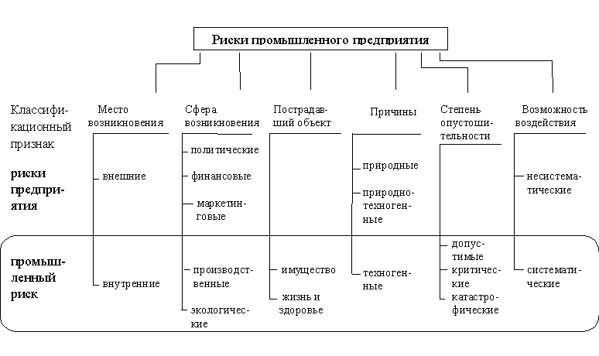Рисунок 1 – Промышленный риск в классификации рисков промышленного предприятия (разработано автором)

В рамках данной классификации промышленный риск, исследуемый в диссертации, характеризуется автором как возникающий внутри предприятия (связан с производственным процессом); производственный (связанный с нарушением технологии, отказом оборудования), экологический (выражающийся в загрязнении окружающей среды); воздействующий на имущество предприятия и третьих лиц, жизнь и здоровье работников предприятия и третьих лиц, на экологию; техногенный (вызванный нарушениями в функционировании технических объектов); допустимый, критический и катастрофический; систематический (присущий системе, поддающийся воздействию) – данные признаки выделены на схеме (рисунок 1) и позволяют классифицировать промышленный риск.

Описанные признаки промышленного риска позволили использовать в диссертационной работе определение, встречающееся у таких авторов, как Федорец А.Г., Маренков Н.Л., Косаренко Н.Н., Недосекин А.О.: "Промышленный риск – опасность нанесения ущерба предприятию и третьим лицам вследствие нарушения нормального хода производственного процесса".

Причиной возникновения промышленного риска является случайное событие, которое в нормативно-правовых актах РФ классифицируется как авария или инцидент. В настоящем исследовании не рассматривается отдельно каждая из этих категории, поэтому в дальнейшем примем следующее определение случайного события, ставшего причиной промышленного риска. *Промышленное рисковое событие – это случайное событие техногенного характера, приведшее к увеличению издержек предприятия по причине отказа оборудования, нарушения технологии, наступившее в условиях отсутствия или недостаточности предупредительных мероприятий.* Введение автором данного понятия избавляет от деления на аварии и инциденты и позволяет рассматривать риски любой степени опустошительности.

Как указывалось в классификации (рис. 1), пострадавшими объектами могут быть имущество предприятия и третьих лиц, состояние окружающей среды, жизнь и здоровье граждан. На основе разделения пострадавших объектов в работе были предложены следующие определения ущерба от промышленного рискового события. *Внутренний промышленный ущерб – случайная величина снижения стоимости активов предприятия, наступившего в результате реализации случайного события отказа оборудования или нарушения технологии предприятия в условиях отсутствия или недостаточности предупредительных мероприятий***.** *Внешний промышленный ущерб – это случайная величина стоимости восстановления таких, не принадлежащих предприятию объектов, как экологическая система, здоровье и условия жизни физических лиц, имущество физических и юридических лиц, пострадавших в результате случайного события отказа оборудования или нарушения технологии предприятия в условиях отсутствия или недостаточности предупредительных мероприятий***.** Предложенные автором определения позволяют разделить ущербы на внутренний и внешний по отношению к промышленному предприятию на основе разделения пострадавших объектов.

Одними из классификационных признаков промышленного риска являются систематичность, техногенный характер и возникновение внутри предприятия, что позволяет рассматривать возможность воздействия на риск. Снизить внутренний и внешний ущерб, а также повлиять на вероятность реализации промышленного рискового события можно путем проведения предупредительных мероприятий, затраты на которые определим следующим образом. *Добровольные рисковые издержки (ДРИ) – это сумма затрат ресурсов предприятия, направленных на а) снижение вероятности реализации рискового события, способного повлечь за собой снижение стоимости активов предприятия и/или снижение качества экологии, ухудшение здоровья и условий жизни физических лиц, снижение стоимости имущества физических и юридических лиц, наступивших в результате реализации случайного события отказа оборудования или нарушения технологии в процессе функционирования промышленного предприятия, б) уменьшение математического ожидания случайной величины снижения стоимости активов предприятия и/или стоимостной оценки снижения качества экологии, ухудшения условий здоровья и жизни физических лиц, снижения стоимости имущества физических и юридических лиц, наступивших в результате реализации случайного события отказа оборудования или нарушения технологии в процессе функционирования промышленного предприятия.* Введенное понятие ДРИ позволяет выделить издержки, направленные на снижение промышленного риска предприятия путем воздействия на вероятность реализации промышленного рискового события и ущерба от него.

Ущерб и вероятность промышленного рискового события, как показатели, характеризующие промышленный риск предприятия, оказывают влияние на параметры страхового договора по передаче риска страховщику и на объем загрязнений, возникающих в результате промышленного рискового события, которые требуется утилизировать. Взаимосвязь различных организаций (промышленного предприятия, страховой компании и организации по утилизации загрязнений) в вопросах управления промышленным рисками рассматривается в данном исследовании как взаимодействие агентов в рамках системы. *Система управления промышленными рисками (СУПР) – это совокупность а) методов управления промышленными рисками предприятия, б) параметров управления системой и моделей определения их оптимальных значений, в) экономических агентов системы, участвующих в процессе управления промышленным риском.*

Введенные определения позволяют акцентировать внимание на техногенном характере причин промышленного рискового события, а также выделить последствия внутренние и внешние относительно предприятия, указать новый подход к управлению промышленными рискам в многоагентной системе.

1. **Предложена теоретическая модель взаимосвязи стохастических процессов, протекающих в промышленной сфере, с показателями, характеризующими производственный процесс и эффективность предупредительных мероприятий.**

Целью функционирования промышленного предприятия является увеличение прибыли, которого можно добиться путем повышения доходов и/или снижения расходов. Расходы можно варьировать, управляя промышленными рисками предприятия. В процессе управления рисками одним из важных этапов является оценка риска, трактуемая исследователями по-разному: с точки зрения оценки вероятности события, рассматриваемая как оценка ущерба от непредвиденного события и как совокупность двух указанных параметров. В данном исследовании промышленный риск рассматривается как совокупность двух категорий – вероятности возникновения события и ущерба от него. Исходя из данного предположения, в диссертационном исследовании для определения ожидаемого ущерба от промышленного рискового события, используется функция ожидаемого ущерба, встречающаяся, например, в работах Корнилова И.А.

Ожидаемый ущерб является случайной величиной, зависящей от вероятности реализации промышленного рискового события и от размера ущерба при условии реализации случайного события. Запишем функцию ожидаемого ущерба*X*, при условии, что промышленное рисковое событие *А* наступило:

М(*Х*)= М(*Х*|*А*)∙*v*, (1)

где *v* – вероятность реализации события, М(*Х*|*А*) – математическое ожидание ущерба при условии, что событие *А* наступило. Для непрерывной случайной величины ущерба (1) будет иметь вид: М(*Х*)=, (2)

где *φ*(*x*) – функция плотности вероятности распределения случайной величины ущерба, *Xmax* – максимально возможный внутренний ущерб, зависящий от объема производства *Q*: *Xmax*=*Xmax*(*Q*).

Ущерб является частью затрат предприятия наряду с прочими издержками, объединенными функцией общих издержек

, (3)

где *С∑* – общие издержки, *CQ*–затраты на производство продукции, *X -* ожидаемый ущерб, *f –* ДРИ, *V –* страховая премия, *F* – затраты на утилизацию загрязнений, зависящие от объема загрязнений, *H –* штрафы и компенсации за причиненный вред экологии и третьим лицам. Будем считать, что ожидаемый ущерб можно оценить как его математическое ожидание, тогда с учетом (2) функция (3) будет иметь вид:

.

Запишем функцию прибыли предприятия, включающую в себя издержки *С∑*:



и сформулируем задачу определения объема производства*Q\** при условии максимизации прибыли:

,

*Q\** – оптимальное значение объема производства, *AQ* – множество допустимых значений *Q*.

Ожидаемый ущерб рассчитаем по формуле



Здесь Ф(*x*) – первообразная *φ*(*x*), Ф(0)=0. Таким образом, (2) будет иметь вид:

М(*Х*)=. (4)

Вероятность *v*реализации промышленного рискового события*A* может быть описана с помощью различных функций. В данном диссертационном исследовании будем использовать экспоненциальную функцию , отражающую зависимость вероятности реализации промышленного рискового события от ДРИ *f* и параметра эффективности предупредительных мероприятий *ξ*. Выбор автором функции основан на исследовании научных работ специалистов в области надежности технических систем.

Тогда с учетом (4) запишем функцию прибыли организации

.

На функцию прибыли *П* влияет ряд параметров, среди которых вид функции χ(*Q*) (рисунок 2).

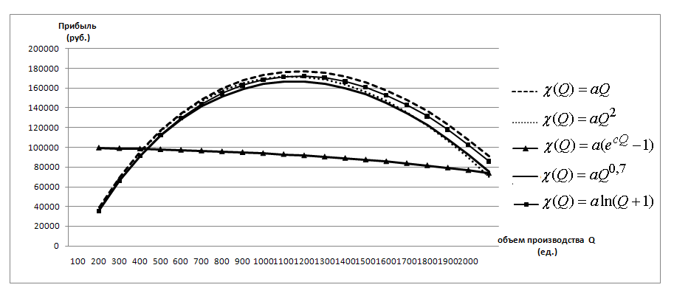

Рисунок 2 – Варианты функции прибыли для различных видов χ(*Q*).   
(разработано автором)

Полученная автором модель позволяет определить параметры оптимального управления по критерию максимизации прибыли с учетом ожидаемого ущерба предприятия от промышленного рискового события.

1. **Сформированы экономико-математические модели определения оптимальных действий агентов системы управления промышленными рисками.**

Сформирована экономико-математическая модель системы, включающая агентов следующих типов: промышленное предприятие (агент I типа), организация по утилизации загрязнений (агент II типа), страховая компания (агент III типа).Опишем каждого из агентов сформулируем задачи оптимального функционирования для каждого из них.

Агент I типа – промышленное предприятие, производящее продукцию в объеме *Q*, реализуемую по цене *p*. Введем обозначения и опишем их: издержки на производство продукции – *CQ,* внутренний ущерб – *X*, внешний ущерб – *Y*,ДРИ – *f*, штрафы и компенсации за нанесение вреда третьим лицам и/или окружающей среде – *H*(*Y*),затраты на утилизацию последствий ущерба – *F*=*F*(*Х*, *Y*),страховая премия – *V=V*(*X*, *Y*), страховое возмещение – *W=W*(*X*, *Y*).

Функция прибыли агента I типа будет иметь вид:

*ПI=*,

где*γост* – часть внутреннего ущерба, оставленная промышленным предприятием на собственном удержании.

Сформулируем задачу нахождения объема производства *Q\** и ДРИ *f\** по критерию максимизации прибыли:









Здесь *Аf*– множество возможных значений *f*, *АQ* – множество возможных значений *Q*, *Qmax* – максимально возможный объем выпуска продукции, *fmax* – максимально возможный размер ДРИ, *µ* – коэффициент, отражающий соотношение внешнего и внутреннего ущерба с учетом специфики промышленного комплекса региона, особенностей географического положения и т.д., *B, β –* параметры производственной функции, *γS*, *γU*, *γост* – доля *X*, переданная на страхование, утилизацию и оставленная на собственном удержании соответственно, δ*S*, δ*U*, δ*ост* – доля *Y*, переданная на страхование, утилизацию и оставленная на собственном удержании соответственно, *Т* – тарифная ставка страхования.

Агент II типа – организация, предоставляющая услуги по утилизации загрязнений. Опишем используемые обозначения и сформулируем задачу определения цены *pY*.

Функция прибыли агента II типа будет иметь вид: **.

Сформулируем задачу определения цены *pY*: требуется найти цену утилизации одной условной тонны загрязнений при условии максимизации прибыли агента II типа





Здесь*pY* – это цена утилизации одной условной тонны загрязнения, –максимально возможную цену на рынке данных услуг, – предельно допустимый объем загрязнения, который агент II типа может принять на утилизацию, *сY* –себестоимость утилизации одной условной тонны загрязнения, *А* – амортизация.

Агент III типа – страховая компания. Опишем используемые обозначения и сформулируем задачу определения тарифной ставки *Т* при условии максимизации прибыли агента III типа.

Функция прибыли агента III типа*.*

Сформулируем задачу определения тарифной ставки *Т* при условии максимизации прибыли агента III типа:





Здесь – предельный размер тарифной ставки на рынке страхования промышленных рисков, – предельный размер ущерба, который страховщик может застраховать

Сформулированные автором задачи позволяют определить оптимальные значения параметров управления для каждого из агентов системы при условии максимизации прибыли. Модели агентов отражают их взаимосвязь через переменные ущерба, переданного на страхование, и загрязнение, которое требуется утилизировать, а также страховой тариф *T*и цену утилизации одной условной тонны загрязнения*pY*.

Опишем подробнее взаимосвязь агентов с учетом параметров управления рассматриваемой системы. (рисунок 3)

Агент I типа управляет объемом производства *Q*и ДРИ *f*, которые влияют на внутренний *X*(*Q*,*f*) и внешний *Y*(*Q*,*f*) ущербы. С увеличением объема производства растет внутренний ущерб, поскольку возрастает нагрузка на производственные мощности, что ведет к увеличению вероятности рискового события, увеличивается потенциально возможная сумма ущерба по причине большего объема готовой продукции, сырья на складе, задействованных станков и оборудования и т.д. (1) (рисунок 3) Увеличение ДРИ ведет к снижению вероятности наступления рискового события и к уменьшению возможного ущерба, поскольку данный вид издержек направлен на мероприятия по снижению риска агента I типа.(1) (рисунок 3) Внутренний ущерб *X*(*Q*,*f*) прямо пропорционален внешнему ущербу *Y*(*Q*,*f*).Внешний ущерб *Y*(*Q*,*f*) может повлечь за собой штрафы и компенсации *H*(*Y*).(2) (рисунок 3)

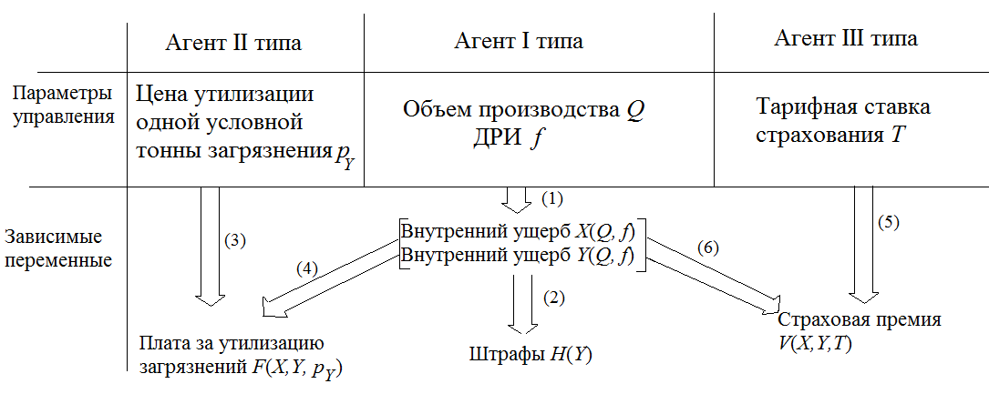

Рисунок 3 – Взаимосвязь параметров управления и зависимых переменных системы (разработано автором)

Агент II типа устанавливает цену утилизации одной условной тонны загрязнения *pY*, которая влияет на стоимость данной услуги *F*(*X*, *Y*, *pY*). (3) (рисунок 3) Также на стоимость утилизации влияет объем ущерба агента I типа, переданный на утилизацию. (4) (рисунок 3) Стоимость *F* прямо пропорциональна всем параметрам *pY*, *X* и *Y*.

Агент III типа формирует тарифную ставку страхования *T*, которая влияет на страховую премию *V*(*X*, *Y*, *T*). (5) (рисунок 3) Страховая премия также зависит от застрахованного ущерба. (6) (рисунок 3)

Разработанные автором модели функционирования агентов системы позволяют определить параметры их оптимального функционирования по критерию максимизации прибыли (таблица 1).

Таблица 1 – Анализ оптимальности функционирования агентов СУПР

|  |  |  |  |
| --- | --- | --- | --- |
| Агент | Оптимальные значения параметров | Условия достижения оптимальных значений параметров | Экономи-ческий результат |
| Агент I типа | ,  , | 1) непрерывная и дифференцируемая функция *χ*(*Q*),  2) *К>*0,  3) | Минимизация издержек, максимизация прибыли |
| Агент II типа |  | *pY*(*X*, *Y*) непрерывна, имеет обратную функцию и обратная функция дифференцируема | Максимиза-ция прибыли |
| Агент III типа |  | *T*(*X*, *Y*) непрерывна, имеет обратную функцию и обратная функция дифференцируема | Максимиза-ция прибыли |

Представленные результаты определения параметров оптимального функционирования агентов позволяют определить ДРИ и объем производства для агента I типа, цену утилизации одной условной тонны загрязнения для агента II типа и тарифной ставки страхования для агента III типа, при условии максимизации прибыли каждого из агентов СУПР. Полученные результаты описывают оптимальные условия деятельности агентов и используются в дальнейшем моделировании при определении компромиссных параметров взаимодействия агентов.

1. **Разработаны методы расчета возможных значений понижающего коэффициента к страховому тарифу и максимально возможного размера фонда самострахования.**

Страхование является одним из способов управления рисками. Добровольное страхование промышленных рисков позволяет страхователю и страховщику варьировать параметры договора, в частности, страховую премию с помощью коэффициента «бонус-малус» (КМБ). КМБ используется страховыми компаниями в качестве инструмента стимулирования страхователя к снижению страхуемого риска. Автором разработан метод определения возможных значений КМБ с учетом противоположных интересов страхователя и страховщика.

Страхователь, в роли которого выступает агент I типа, заинтересован в том, чтобы увеличение расходов, связанных с затратами на предупредительные мероприятия, не превышало экономию от снижения страховой премии с помощью КМБ, т.е. прибыль страхователя до проведения предупредительных мероприятий и применения КМБ должна быть не меньше, чем прибыль после описанных действий.

Страховщик со своей стороны также заинтересован в снижении страхуемого риска, поскольку ему невыгодно наступление страхового случая и выплата страхового возмещения. Снижение прибыли страховщика, связанное с введением скидки кстраховому тарифу, не должно превышать снижение расходов, связанных с уменьшением предполагаемого возмещения, т.е. прибыль страховщика до применения КМБ должна быть не ниже, чем прибыль после применения данного коэффициента.

Метод определения размера КМБ (*kT*), предложенный автором, позволяет определить множество возможных значений *kT*:, где



Полученное автором множество значений КМБ определяет пределы возможных изменений данного коэффициента, которые описывают границы согласования противоречивых интересов страхователя и страховщика при условии, что введение КМБ не повлечет снижение прибыли агентов. Данное условие обеспечивает положительный экономический эффект от применения КМБ для каждой из сторон страхового договора, что говорит о целесообразности применения данного коэффициента в системе стимулирования страхователя к снижению страхуемого риска.

Самострахование является одним из способов управления рисками. Определение целесообразности формирования фонда самострахования осуществляется с помощью метода Хаустона, рассматривающего отдельно страхование и самострахование, без возможности их комбинации.

В исследовании предложена авторская модификация данного метода, позволяющая определить пределы возможных изменений фонда самострахования, основываясь на критерии прибыли промышленного предприятия и совмещая страхование и самострахование как способы управления промышленным риском:

.

Здесь *r –* средняя доходность активов,*–* средняя доходность активов фонда самострахования ().Данное неравенство определяет пределы возможных изменений фонда самострахования при условии увеличения прибыли агента Iтипа.

Полученные результаты позволяют определить ограничения на размер фонда самострахования и множество возможных значений понижающего коэффициента тарифной ставки страхования, применяемого в целях стимулирования страхователя к снижению промышленного риска

1. **Сформирован и обоснован комплекс экономико-математических моделей взаимосвязей агентов системы управления промышленными рисками.**

Система управления промышленными рисками, включающая в себя разных агентов, предполагает различные варианты структуры и состава системы, описанные разными экономико-математическими моделями. Связь агентов системы может быть слабая (*если для каждого из них можно записать отдельную целевую функцию и их издержки сепарабельны*) или сильная (*если для них записана единая целевая функция и их издержки несепарабельны*). В зависимости от характера связи между агентами I и II типа, возможны две различные модели СУПР – с сильной связью подразумевает, что промышленное предприятие и организация по утилизации составляют единый комплекс (модель № 2), со слабой связью описывает систему в условиях экономической самостоятельности агентов I и II типа (модель №1).

*СУПР со слабосвязанными агентами (модель №1):*все агенты имеют слабые связи, взаимодействуют по вопросам управления риском агента I типа. В данном случае агент Iтипа – заказчик для агента II типа и страхователь для агента III типа. Агент II типа – подрядчик для агента I типа. Агент III типа – страховщик для агента I типа. Взаимодействие агентов возможно при достижении условий договора, удовлетворяющих обе стороны. Сформулируем двухкритериальную задачу для нахождения *компромиссной цены* , т.е. такой цены, при которой система взаимодействий промышленного предприятия и организации, утилизирующей загрязнения, устойчива. Аналогично формулируется задача для определения компромиссного страхового тарифа *Tcom*.

Требуется найти

.



,



Решение задачи получено в диссертации для непрерывной и дифференцируемой функцииχ(*Q*) в виде множества ,при выполнении условия. Задача (28), (30) не имеет решения, то есть Ø, если .

Полученное множество позволяет определить возможные значения цены утилизации одной условной тонны загрязнения, при которой будет заключен договор между агентами I и II типа. Иллюстрация данной ситуации представлена на рисунке 4.

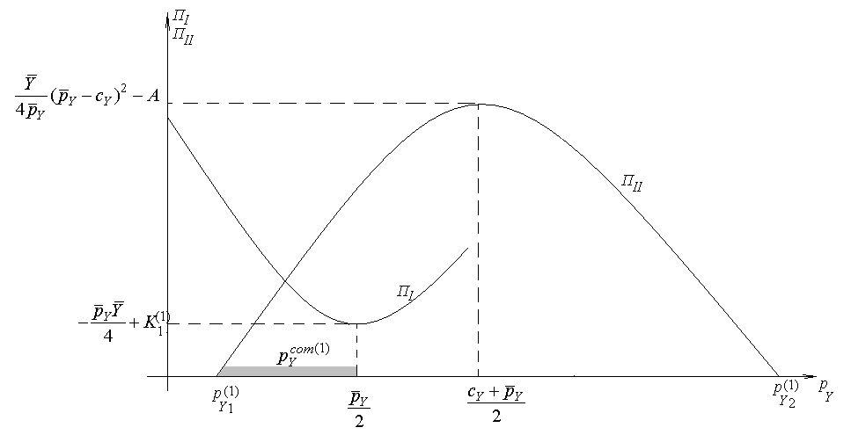

Рисунок 4 – Иллюстрация согласования интересов агентов I и II типа.  
 (разработано автором)

Решение задачи определения получено в диссертации для непрерывной и дифференцируемой функцииχ(*Q*) в виде множества,при выполнении условия.Если, тогда задача (29), (31) не имеет решения Ø.

Данное множество позволяет найти диапазон возможных значений компромиссного тарифа, при которых агенты Iи IIIтипа взаимодействуют по вопросам управления промышленным риском. Иллюстрация данной ситуации представлена на рисунке 5.

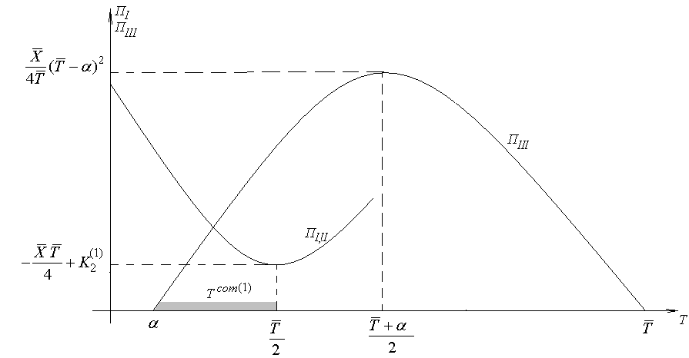

Рисунок 5–Иллюстрация согласования интересов агентов I и III типа.   
(разработано автором)

Полученные значения  и  позволяют определить множество возможных значений параметров взаимодействия агентов СУПР, при которых будут заключены договоры передачи риска внешним агентам.

*СУПР с сильно связанными агентами (модель №2):* агенты I и II типа имеют сильную связь, агент III типа имеет слабую связь с агентами I и II типа. В данном случае, проиллюстрировать модель может ситуация, когда промышленное предприятие (агент I типа) и организация по утилизации загрязнений (агент II типа) объединены в единое целое. Это может быть одно предприятие, утилизирующее собственные загрязнения, которое страхует риски у агента III типа.

Функция прибыли сильно связанной системы агентов I и II типа имеет вид

.

Сформулируем задачу определения ДРИ и объема производства при условии максимума прибыли системы агентов I и II типа, имеющих сильную связь:





Решением задачи является функция , где при следующих условиях: функция *χ*(*Q*) непрерывна и дифференцируема, 

Значение функции прибыли *ПI,II* (*f* , *Q*) в точке максимума

Полученное значение ДРИ дает максимум прибыли системы сильно связанных агентов I и IIтипа, взаимодействующей с агентом IIIтипа в рамках договора страхования. Сформулируем задачу определения компромиссного страхового тарифа для структуры СУПР, описанной в модели №2.

Требуется найти 



Решение задачи получено для непрерывной и дифференцируемой функцииχ(*Q*) в виде , если выполняется условие .Если , тогда . Если , тогда Ø.

Результаты, полученные для, позволяют определить компромиссный тариф страхования для взаимодействия агентов СУПР в модели №2. Иллюстрация данного решения представлена на рисунке 6.

При отсутствии решения Ø не будет заключен договор страхования, т.к. стороны не найдут значение тарифа, которое удовлетворило бы условиям всех участников системы. Это говорит о том, что риск не будет застрахован и останется на собственном удержании страхователя, т.е. сильно связанной системы агентов I и II типа. Данная ситуация может возникнуть в случае нескольких причин: низкого дохода системы агентов I и II типа, высокого риска, большой доли возмещения по отношению к ущербу. Перечисленные причины могут быть устранены путем варьирования ДРИ, объема производства агента I типа, параметров договора страхования.

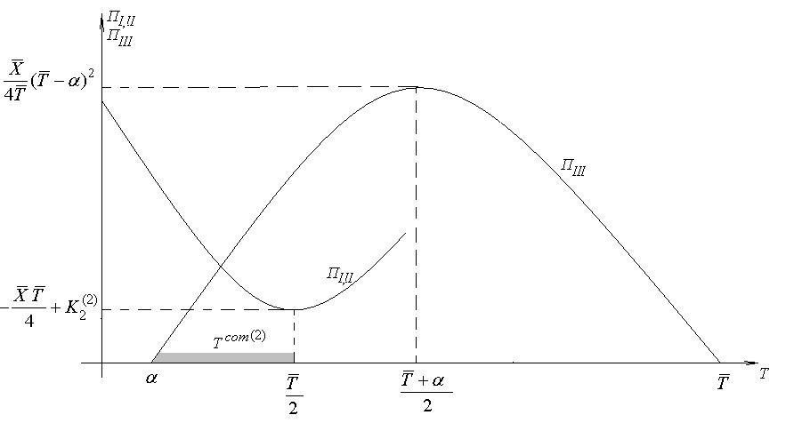

Рисунок6 – График согласования интересов сильно связанной системы агентов I и II типа и агента III типа. (разработано автором)

Далее рассмотрим авторские модели, описывающие взаимодействие агентов СУПР, с различным составом участников. Определить количество агентов II и III типа СУПР можно на основании характеристик риска, передаваемого на страхование, и объема утилизируемого загрязнения, а также технических характеристик агентов II и III типа. Ситуация с несколькими страховщиками описывает сострахование, когда предприятие заключает договор добровольного страхования промышленных рисков с несколькими компаниями, тогда в модели рассматривается задача определения условий договора с каждым страховщиком (модель №3). Аналогична ситуация с утилизацией загрязнений несколькими агентами II типа – задача определения условий договора решается для каждого из них (модель №4).

*СУПР при состраховании у lстраховщиков (модель №3):* агенты III типа представлены несколькими (*l*) страховщиками. Все агенты системы имеют слабые связи. Агент I типа выступает в роли страхователя у нескольких агентов III типа, т.е. описана ситуация сострахования. Агент II типа выступает в роли подрядчика. Агенты III типа – страховщики.

Введем обозначения: *Wk*– страховое возмещение, полученное от *k-*ого агентаIII типа, *Vk*– страховая премия, выплаченная *k-*ому агентуIII типа, *Тk* – страховой тариф *k-*ого агентаIII типа. Коэффициенты  и показывают доли соответственно внутреннего и внешнего ущерба, переданные на страхование *k-*ому страховщику.

Запишем задачу определения ДРИ и объема производства агента I типа при условии максимизации его прибыли:

,

,



Решение задачи  получено для непрерывной и дифференцируемой функции *χ*(*Q*) при выполнении условий: и

где .

Полученное решение задачи позволяет определить ДРИ при условии максимизации прибыли агента I типа.

Запишем далее задачу определения тарифной ставки *Т* при условии максимизации прибыли агента III типа:

**, 



 

Решением задачи является значение тарифа при условии, что функции *Tk*(*X*,*Y*),  непрерывны и имеют обратные функции, которые непрерывны и дифференцируемы.При этом максимальное значение функции *ПIII k*,  составляет

Полученные значения тарифов страхования *Tk*(*X*,*Y*), , являются точками экстремума для функций прибыли агентов III типа, при которых прибыль достигает максимума. Взаимодействие агентов I и III типа возможно при достижении компромиссного тарифа, значение которого удовлетворяет требованиям сторон договора. Сформулируем задачу определения компромиссных тарифов страхования:

.

Решение задачи получено для непрерывной и дифференцируемой функции χ(*Q*) в виде множества  при выполнении условия. Если тогда Ø.

Множество компромиссных тарифов определяет возможные значения страхового тарифа, при которых договор страхования будет заключен и риск будет передан страховщику. Изменение тарифа приведет к снижению прибыли одного из агентов.

*СУПР с m организациями по утилизации загрязнений (модель №4):*агенты II типа представлены несколькими(*m*) предприятиями. Все агенты системы имеют слабые связи. Описать данную модель может ситуация, когда загрязнения утилизируются различными организациями по причине недостаточной мощности одного агента II типа и/или специфики загрязнений. Агент I типа выступает в роли заказчика и страхователя, агентыIIтипа – подрядчики, агент III типа – страховщик.

Задача определения ДРИ и объема производства агента I типа при условии максимизации его прибыли описывается следующей целевой функцией и системой ограничений.

,

,



Здесь коэффициенты  и показывают доли загрязнений, переданные на утилизацию *j-*ому агенту II типа, *Fj–*плата*j-*ому агентуIIтипа на утилизацию загрязнений.

Решение задачи получено для непрерывной и дифференцируемой функции *χ*(*Q*), в виде функции , где  при выполнении условийи 

Полученный результат позволяет определить ДРИ при условии максимизации прибыли агента I типа в модели №4, когда услуги по утилизации загрязнений предоставляются несколькими агентами II типа.

Запишем далее функции прибыли агентов II типа

**.

Задача определения цены утилизации одной условной тонны загрязнения при условии максимизации прибыли агентов II типа будет иметь вид:

,  ,

 .

Решением задачи является значение,, полученное при условии, что функции *pY j*(*X*,*Y*),  непрерывны и имеют обратные функции, которые непрерывны и дифференцируемы.При этом максимальное значение функции *ПII j*,  равно.

Результаты, полученные для ,, определяют значения цен, при которых прибыль агентов II типа будет максимальной.

Взаимодействие агентов системы возможно при определении параметров договора, удовлетворяющих требованиям обеих сторон, т.е. при существовании компромиссной цены для каждого отдельного договора. Сформулируем задачу определения компромиссной цены утилизации одной условной тонны загрязнений**:



.

Решением задачи является множество ,полученное при выполнении условий: функции , непрерывны и имеют обратные функции, которые непрерывны и дифференцируемы, . Если тогдаØ. Здесь .

Решение задачи определения  проиллюстрировано на рисунке 7.

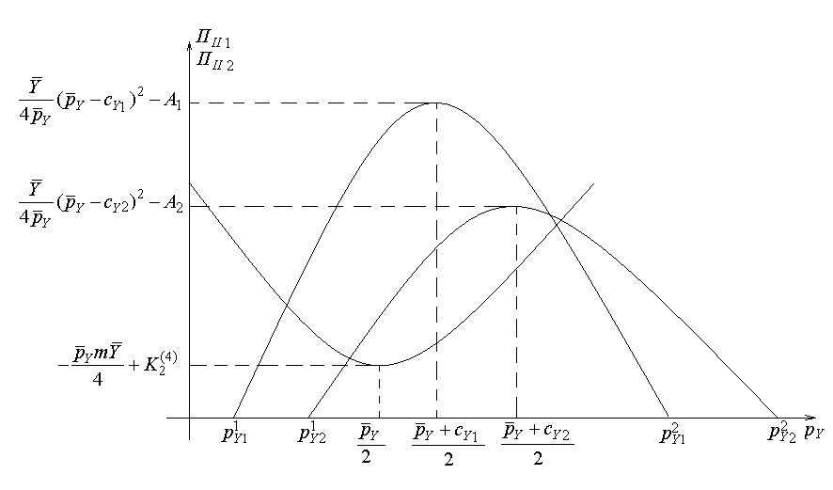

Рисунок 7 – Иллюстрация согласования интересов агентов I и II типа в модели №4.

(разработано автором)

Множество позволяет определить множество возможных значений цены утилизации одной условной тонны загрязнения, удовлетворяющих интересам агента I типа и агентов II типа. Цена, значение которой превышает правую границу данного множества, приведет к увеличению затрат на утилизацию загрязнений. Значения тарифов меньше левой границы множества  невыгодны для агентов II типа, поскольку они приводят к отрицательному значению прибыли.

Предложенные модели в процессе апробации дали следующие результаты. Были смоделированы функции прибыли промышленных предприятий, а также определено оптимальное значение ДРИ *f\** и ущерба *X\** (таблица 2)*.*

Таблица 2 – Функции прибыли и значения ДРИ *f\** и ущерба *X\**для промышленных предприятий

|  |  |  |
| --- | --- | --- |
| Предприятие | Функция прибыли | Оптимальные значения *f* и *Х*, эффект от применения модели |
| ОАО «Самарский металлургичес-кий завод» | *П*=1199,6*Q*1+963,23 *Q*2+ +890,18 *Q*3 – 4354,6 *Q*10,387 – –5,15 *Q*21,02 –0,003*Q*31,9 – –*– f* | *f\**= 7129,3 тыс. руб.  *Х*\*= 1727,033 тонн вредных выбросов  (снижение на 103747 тонн, т.е. на 98%) |
| ПАО «Т Плюс» |  | *f*=*995813 тыс. руб.  (снижение на 649 565 тыс. руб, что составляет 39%)  *Х*=*49235 тыс. руб.  Δ*П*=Δ*f –* Δ*X*= 636 505 тыс. руб. |
| ПАО «Магнитогорс-кийметаллур-гический комбинат» | *П=*21819*Q –*3326,49*Q*1,71*–  –* 5797*Q*1,49*e* – 0,000054*f– f* | *f*=*47283,73 млн. руб.  *Х*=*18520 тонн вредных выбросов (снижение на 200 579 тонн, т.е. на 91%) |

1. **Предложена методология управления промышленными рисками.**

Методология управления промышленными рисками, разработанная в исследовании, состоит из ряда моделей, описывающих различную структуру и состав СУПР, и методик выбора метода управления промышленными рисками. (рисунок 8)

На первом этапе происходит идентификациях исходных данных участников СУПР. Для промышленного предприятия – это параметры производственной функции *B, β*, эффективность предупредительных мероприятий *ξ*, цена производимой продукции *p*. Для организации по утилизации загрязнений – это предельные мощности . Для страховой компании – это предельный ущерб, который страховщик может принять на страхование .

На втором этапе происходит определение параметров оптимального функционирования агентов СУПР с помощью оптимизационных задач по нахождению *f*, Q*, pY* T\** по критерию максимизации прибыли каждого из агентов.

На третьем этапе осуществляется выбор метода управления риском путем страхования, самострахования, с участием утилизатора или без него на основании описанных критериев.

Следующий временной период, изменение исходных данных участников СУПР

Идентификация исходных данных участников СУПР

Идентификация исходных данных организации по утилизации загрязнений: 

Идентификация исходных данных страховой компании: 

Идентификация исходных данных промышленного предприятия

Определение параметров оптимального функционирования участников СУПР

ДРИ *f*,* объем производства *Q\**, внутренний ущерб *X*,* внешний ущерб*Y*\*,фонд самострахования *Ф*

Цена утилизации одной условной тонны загрязнения *pY\**

Тарифная ставкастрахования*T\**

Утилизация при

Без утилизация при 

Самострахование при

Страхование при

Выбор методов управления рисками

Алгоритм выбора страховщика

Алгоритм выбора утилизатора



Определение состава СУПР

*l*  страховщиков

один страховщик

*m*  утилизаторов

один утилизатор

неиерархическая структура

неиерархическая структура

монопредприятие

неиерархическая структура

неиерархическая структура

иерархическая структура

Определение структуры СУПР

Выбор модели СУПР и определение параметров взаимодействия агентов

Модель СУПР со слабо связанными агентами

**Модель №1**

Модель СУПР с *m* утилизаторами и *l* страховщиками

**Модели №3 и №4**

Модель СУПР с *l*страховщиками

**Модель №3**

Модель СУПР без утилизатора и страховщика

**Частный случай модели №1**

Модель СУПР с *m*утилизаторами

**Модель №4**

Модель СУПР с сильно связанными агентами

**Модель №2**

Рисунок 8 – Методология управления промышленными рисками в многоагентной системе (разработано автором)

На четвертом этапе с помощью алгоритмов выбора утилизатора и страховщика осуществляется поиск наилучшего агента II и III типа по критерию минимальных затрат на утилизацию *F* и минимальной страховой премии *V* соответственно для каждого типа агентов. В случае, если мощностей одного утилизатора недостаточно для утилизации требуемого объема загрязнения, рассматривается вариант передачи загрязнений на утилизацию *m* агентам II типа. В случае со страховыми компаниями ситуация аналогичная – если не найден страховщик, резерв которого позволяет принять страхуемый ущерб, тогда рассматривается ситуация сострахования у *l* страховщиков.

На пятом этапе происходит определение структуры СУПР на основании характера связи между агентами. Если агенты имеют сильную связь – структура иерархическая. Данная ситуация рассматривается в работе только для агентов I и II типа, подчиняющихся единому центру. Монопредприятие рассматривается в случае отсутствия утилизатора и при самостраховании, т.е. предприятие не имеет загрязнений, которые надо утилизировать и его фондов достаточно для покрытия ущербов без помощи страховой компании. Неиерархическая структура подразумевает слабую связь между агентами СУПР и рассмотрена в работе для различных составов агентов.

На последнем этапе осуществляется выбор модели СУПР на основе определенной ранее структуры системы и ее состава. Также на данном этапе определяются параметры взаимодействия агентов СУПР.

Разработанная автором методология управления рисками позволяет описать порядок действий при формировании модели управления рисками предприятия с учетом различных структур СУПР. Данная методология предполагает итерационный алгоритм, поскольку выбор методов управления рисками и определение параметров взаимодействия агентов повторяется периодически.

1. **Предложена концептуальная модель региональной системы управления промышленными рисками.**

Промышленные предприятия, страховые компании и организации по утилизации загрязнений в рамках региона в совокупности представляют СУПР на региональном уровне. Агенты I типа могут взаимодействовать одновременно с несколькими агентами II типа и являться страхователями нескольких агентов III типа. Описание данных механизмов взаимодействия и решение задачи определения компромиссной цены утилизации одной условной тонны загрязнения и компромиссной тарифной ставки страхования представлено в диссертации.

Рассмотрим региональную систему, включающую агентов следующих типов: промышленный комплекс региона (агенты I типа), эколого-охранный комплекс региона (агенты II типа), страховой сектор региона (агенты III типа). (рисунок 9).

Промышленный комплекс рассматривается автором как совокупность *n*производственных предприятий, производящих продукцию в объемах *Qi*, реализуемую по ценам *pi* (). Издержки на производство продукции *i*-го предприятия обозначим *CQi,* внутренний ущерб – *Xi*, внешний ущерб – *Yi,*ДРИ – *fi*. Штрафы и компенсации за нанесение вреда третьим лицам и/или окружающей среде –*H*(*Yi*), затраты на утилизацию загрязнений – *Fi*=*F*(*Хi*, *Yi*),страховая премия – *Vi=V*(*Xi*, *Yi*), страховое возмещение – *Wi=W*(*Xi*, *Yi*).

Эколого-охранный сектор региона

Промышленный комплекс

страховая премия

услуги по утилизации загрязнений

Страховой сектор региона

агентII типа (организация по утилизации загрязнений)

агентI типа (промышленное предприятие)

агентIIIтипа (страховщик)

агентII типа (организация по утилизации загрязнений)

агентI типа (промышленное предприятие)

агентIIIтипа (страховщик)

агентIIIтипа (страховщик)

агентII типа (организация по утилизации загрязнений)

плата за утилизацию загрязнений

агентI типа (промышленное предприятие)

страховое возмещение

Рисунок 9– Схема взаимодействия агентов СУПР на региональном уровне

(разработано автором)

Сформулируем задачу нахождения вектора объема производства   
*=*(*Q*1*, Q*2*,…*,*Qn*) и вектора ДРИ *=*(*f*1*, f*2*,…*,*fn*)по критерию максимизации прибыли:



*ПI=R* – C*∑*.

**

 

Здесь символом * обозначены оптимальные значения, индексом *i*обозначены описанные выше переменные, относящиеся к *i-*ому агенту I типа, и –доли внешнего и внутреннего ущерба *i*-го агента I типа соответственно, переданные на утилизацию *j-*му агенту II типа, и – доли внешнего и внутреннего ущерба *i*-го агента I типа соответственно, переданные на страхование *k-*му агенту III типа.

Эколого-охранный комплекс стоит из *m*организаций по утилизации загрязнений промышленного комплекса. Цена утилизации одной условной тонны загрязнения *pYjj*-ой организации зависит от объема *Yj*, принятого на утилизацию и не превышает максимально возможную цену на рынке данных услуг . Предельно допустимый объем ущерба, который агентыII типа могут принять на утилизацию – ,*сYj* – себестоимость утилизации одной условной тонны загрязнения *j*-ой организацией.

Тогда функция прибыли агентовII типа будет иметь вид:** Запишем задачу определения вектора цен  
*=*(*pY*1*, pY*2*,…*,*pYm*)по критерию максимизации прибыли:





Здесь индексом *j* обозначены описанные выше переменные, относящиеся к *j-*ому агенту IIтипа.

Страховой сектор региона состоит из *l*страховщиков. Страховая премия *Vkk*-го агента IIIтипа рассчитывается как произведение тарифной ставки *Tk* по каждому договору на сумму передаваемого на страхование ущерба *Xk* и *Yk*, . Страховое возмещение, выплаченное *k-*ым агентом IIIтипа *Wk*зависит от уровня ответственности α*k*и передаваемого на страхование ущерба. –предельный размер тарифной ставки на рынке страхования промышленных рисков в данном регионе, –предельный размер ущерба, который *k-*ый страховщик может застраховать. Тогда функция прибыли агентовIIIтипа*.*

Сформулируем задачу определения вектора тарифных ставок   
=(*Т*1, *Т*2, …, *Тl*) по критерию максимизации прибыли агентовIII типа:





Представленные автором задачи оптимизации для агентов I, IIи IIIтипа в региональной СУПР позволяют определить параметры оптимального функционирования каждого агента системы. Сформулируем задачи нахождения компромиссных параметров системы, определяющих значения компромиссных цен на утилизацию одной условной тонны загрязнений и компромиссных тарифов страхования, при которых агенты будут взаимодействовать:

,



из непустых множеств *G, Ω* допустимых решений

,



при,.

Решение задач определения  и  позволит определить множество цен, удовлетворяющих требованиям сторон договора утилизации загрязнений, и множество страховых тарифов, при которых будут заключены договоры страхования промышленных рисков.

Применение разработанной модели позволит снизить вредные выбросы в регионах ПФО на 2 – 25% в зависимости от параметров функции ущерба, что положительно отразится на экологической ситуации регионов и на размерах экологических платежей (таблица 3).

Таблица 3 – Функции *X*(*Q, f*) для регионов ПФО

|  |  |  |
| --- | --- | --- |
| Регион | Функция *X*(*Q, f*) | Снижение вредных выбросов в тыс. тонн (в %) |
| Республика Мордовия |  | 13933,72  (25,9%) |
| Пермский край |  | 5,89  (1,84%) |
| Республика Татарстан |  | 18151,99  (5,1%) |
| Самарская область |  | 5963,96  (2,37%) |
| Удмуртская республика |  | 4423,09  (3,2%) |

1. **Разработаны алгоритмы вычисления оптимальных параметров взаимодействия агентов системы управления промышленными рисками.**

Процесс применения разработанных автором математических моделейрешения задач определения параметров оптимального функционирования агентов системы и их взаимодействия для различных структур системы представлен в виде алгоритма, блок-схема которого изображена на рисунке 10.

Вычисление ограничений на Ф

Вычисление*X*,Y\**

Ввод исходных данных

Вычисление *f*,Q\**

t:=0

Модель взаимодействия слабо связанной системы агентов I и II типа.

Частный случай модели №1.

да

Ф>*X*+Y\**

нет

Модель взаимодействия агентов СУПР: все агенты слабо связаны. Все агенты в единственном числе.

Модель №1.

нет

да

Сильная связь   
агентов I и II типа?

Достаточно одного агента II типа?

Достаточно одного агента III типа?

да

нет

нет

Модель взаимодействия агентов СУПР: все агенты слабо связаны. Агенты I и II типа – по одному, агенты III типа – *L*компаний.

Модель №3.

да

Модель взаимодействия агентов СУПР: сильно связанные агенты I и II типа. Агент III типа имеет слабую связь.

Модель №2.

Достаточно одного агентаIIIтипа?

да

нет

Модель взаимодействия агентов СУПР: все агенты слабо связаны. АгентI – одно предприятие, агенты IIтипа – *m*организаций, агенты IIIтипа – *L* компаний.

Частный случай моделей №3 и №4.

Модель взаимодействия агентов СУПР: все агенты слабо связаны. Агенты I и III типа – по одному, агенты IIтипа – *m*организаций.

Модель №4.

Вывод результатов: значений параметров управления, параметров состояния и целевых функций

t:=t+1

Рисунок 10 - Блок-схема алгоритма выбора модели управления промышленным риском. (разработано автором)

Предложенный автором алгоритм был апробирован на данных российской частной компании в сфере энергетики и теплоснабжения ПАО «Т Плюс» по Самарской области, что позволило снизить ДРИ на 649 565 тыс. руб., т.е. на 39%. Снижение ДРИ отразится на увеличении ущерба на сумму 13 060 тыс. руб. Итоговый экономический эффект составляет 636 505 тыс. руб.(рисунок 11 а)

Апробация алгоритма на материалах статистической отчетности ПАО «Магнитогорский металлургический комбинат» дала следующие результаты: снижение вредных выбросов на 200 579 тонн, т.е. на 91%, экономия от снижения экологических платежей 175 322,2 тыс. руб. (рисунок 11 б) Алгоритм, апробированный на данных ОАО «Самарский металлургический завод», позволил сократить верные выбросы на 103747 тонн, что составило 98%, и снизить экологические платежи на 90683,23 тыс. руб.

а) б)

Рисунок 11 – Результат апробации разработанного алгоритма на данных  
 а) ПАО «Т Плюс» по Самарской области,

б) ПАО «Магнитогорский металлургический комбинат»   
(разработано автором)

1. **Получен закон оптимального управления издержками на предотвращение промышленных рисков.**

Согласно определению, ДРИ направлены на снижение вероятности наступления рискового события и ожидаемого размера ущерба, т.е. с помощью ДРИ можно управлять внутренним и внешним ущербом, затратами на утилизацию загрязнений и штрафами. Рассмотрим результаты, полученные для ДРИ, при условии максимизации прибыли в каждой из моделей СУПР.

При решении задач управления промышленными рисками были получены логарифмические функции ДРИ. Следует отметить, что общий вид функций остается постоянным для всех исследованных структур СУПР (таблица 4).

Таблица 4 – Виды функций ДРИ для различных моделей

|  |  |
| --- | --- |
| Модель, ее характеристика | Вид функции ДРИ |
| Модель №1  (слабо связанные агенты системы, каждый агент представлен одной организацией) | ,где. |
| Модель №2  (сильно связанные агентыIи IIтипа) | ,где. |
| Модель №3  (сострахование у *l*страховщиков) | ,  где. |
| Модель №4  (утилизация загрязнений у *m*организаций) | ,  где. |

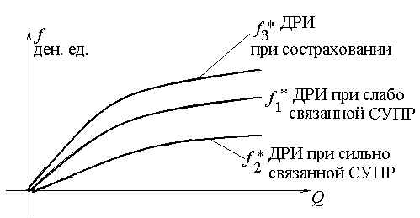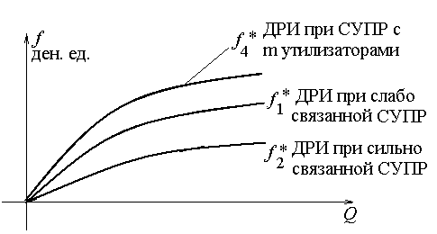

а) б)

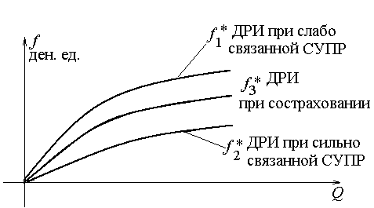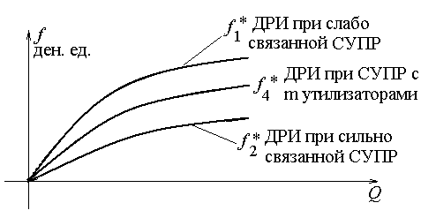

в) г)

Рисунок 12 - Функции ДРИ для разных моделей СУПР. (разработано автором)

Функциональные зависимости, полученные автором для ДРИ в различных моделях, характеризуются следующими соотношениями:

1) *f*1*>*f*2*, т.к. утилизация загрязнений внутри сильно связанной системы агентов I и II типа по себестоимости дешевле утилизации загрязнений на условиях подряда у сторонней организации *pY>cY* (рисунок 12а),

2) *f*3*>*f*1*, если страхование у нескольких агентов III типа дороже, чем страхование у одного страховщика (рисунок 12а), *f*1*>*f*3*, если сострахование дешевле, чем заключение договора страхования с одним агентом III типа (рисунок 12в),

3) *f*4*>*f*1*, если утилизация загрязнения у нескольких агентов II типа дороже, чем у одного агента (рисунок 12б), *f*1*>*f*4*, если заключить договор на услуги утилизации загрязнений с одним агентом II типа выгоднее, чем несколькими организациями (рисунок 12г).

На основе описанных закономерностей можно сделать вывод о том, что ДРИ в сильно связанной системе всегда ниже, чем при других структурах СУПР. Соотношение ДРИ в моделях № 1, № 2 и № 3 зависит от параметров СУПР.

Полученная логарифмическая функция ДРИ позволила автору сформулировать *закон оптимального управления издержками на предотвращение промышленных рисков*: *логарифмический вид функции ДРИ от объема производимой продукции выражает оптимальный уровень ДРИ при условии минимизации общих издержек в процессе расширения производства и с учетом параметров СУПР, причем в случае сильно связанной СУПР размер ДРИ всегда ниже, чем в случае слабо связанной СУПР с любым составом агентов*.

**III. ОСНОВНЫЕ ВЫВОДЫ И РЕЗУЛЬТАТЫ ИССЛЕДОВАНИЯ:**

В диссертационном исследовании получены следующие результаты:

1. Усовершенствован и дополнен понятийный аппарат теории управления рисками промышленных предприятий путем введения понятий промышленного рискового события, внутреннего и внешнего промышленного ущерба, добровольных рисковых издержек, системы управления промышленными рисками.
2. Предложена модель взаимосвязи стохастических процессов, протекающих в промышленной сфере, с показателями, характеризующими производственный процесс и эффективность предупредительных мероприятий.
3. Сформированы модели определения оптимальных действий агентов системы управления промышленными рисками, учитывающие параметры взаимодействия агентов системы, и позволяющие определить границы множеств допустимых решений задач взаимодействия агентов СУПР.
4. Разработаны методы расчета возможных значений понижающего коэффициента к страховому тарифу и максимально возможного размера фонда самострахования.
5. Сформирован и обоснован комплекс моделей взаимосвязей агентов системы управления промышленными рисками.
6. Предложена методология управления промышленными рисками.
7. Предложена концептуальная модель региональной системы управления промышленными рисками.
8. Разработаны алгоритмы вычисления оптимальных параметров взаимодействия агентов системы управления промышленными рисками.
9. Получен закон оптимального управления издержками на предотвращение промышленных рисков в зависимости от объема производимой продукции.

Дополнения и корректировки определений теории управления промышленными рисками позволили выделить анализируемый риск из прочих рисков, присущих промышленным предприятиям. При формировании категориального аппарата исследования выделена техногенная природа анализируемого риска и проведена декомпозиция ущерба по критерию пострадавших объектов, что определило теоретические аспекты данного исследования.

Сформулированная система управления промышленными рисками основана на взаимодействии различных экономических субъектов, участвующих в управлении промышленными рисками, и позволяющая проанализировать различные структуры системы, отличающиеся связью между агентами и их количеством.

Полученные результаты позволяют определить параметры оптимального функционирования каждого агента системы при условии максимизации его прибыли. Решены задачи определения объема производства и добровольных рисковых издержек по критерию максимизации прибыли промышленного предприятия. Для организации по утилизации загрязнений сформулирована и решена задача определения цены утилизации одной условной тонны загрязнения при условии максимума прибыли данной организации. Аналогично для страховщика сформулирована и решена задача определения оптимального тарифа страхования по критерию максимизации его прибыли.

Задачи взаимодействия решены для промышленного предприятия и организации по утилизации загрязнений по определению цены утилизации и для промышленного предприятия и страховщика по определению тарифной ставки страхования. Полученное решение представляет собой множество оптимальных по Парето значений цены утилизации и тарифной ставки соответственно. Варьирование искомой величины в пределах, определенных данными множествами, позволяет сформировать для каждого из участников системы наиболее приемлемые условия взаимодействия по управлению промышленным рисками.

**IV. ОСНОВНЫЕ НАУЧНЫЕ ПУБЛИКАЦИИ ПО ТЕМЕ ДИССЕРТАЦИОННОГО ИССЛЕДОВАНИЯ**

**В изданиях, индексируемых в WoS**

1. Rostova E.P., Geras’kin M.I. (2018) [Optimization of Costs Function for Prevention of Firms' Industrial Risks With Penalties](https://www.atlantis-press.com/proceedings/cmdm-18/55913497) // 'The Proceedings of the Third Workshop on Computer Modeling in Decision Making (CMDM 2018)'. Atlantis Press. 'ACSR-Advances in Computer Science Research' Vol. 85, P. 26-30. (1п.л./0,5п.л.)

**В изданиях, индексируемых в Scopus**

1. Rostova E.P., Geras’kin M.I. (2018) [Costs Function Optimization For Prevention Of Firm’s Industrial Risks With Regard To Reinvestment Of Profit](https://ijassa.ipu.ru/index.php/ijassa/article/view/664) // Advances in Systems Science and Applications, Vol. 18 No 4, P. 52-63.(1,25 п.л./0,6 п.л.)

**Монографии**

1. Ростова, Е.П. Математические методы анализа и моделирования производственного процесса с учетом промышленного риска // Современная парадигма управления инновациями: теория, методология, моделирование, практика[Текст]: монография / Анисимова В.Ю., Башкан Е.А., Беляева М.Г., Дуплякин В.М., Каширина М.В., Курносова Е.А., Прыткова Н.И., Ростова Е.П., Хмелева Г.А., Чертыковцев В.К.– Самара: Изд-во «Самарский университет», 2016, – 212 с. С. 114-158. ISBN 978-5-86465-697-6 (2 п.л.)
2. Ростова, Е.П. Моделирование механизмов управления промышленными рисками[Текст]: монография.– Самара: Изд-во «Самар. гуманит. акад.», 2017. – 183 с. ISBN 978-5-98996-192-4 (11,5 п.л.)

**Научные статьи в изданиях, содержащихся в Перечне ведущих рецензируемых научных журналов и изданий, определенном ВАК РФ**

1. Ростова, Е.П. Анализ взаимосвязи надёжности страховщика, объёма его портфеля и тарифной ставки [Текст]/ Е.П. Ростова// Вестник Самарского государственного аэрокосмического университета им. академика С. П. Королёва (национального исследовательского университета).– 2011. – №4(28). – С. 121 – 127. (0,9 п.л.)
2. Ростова, Е.П. Определение мажоранты для размера фонда предупредительных мероприятий застрахованного события [Текст]/ Е.П. Ростова// Вестник Самарского государственного аэрокосмического университета им. академика С.П. Королёва (национального исследовательского университета). – 2012. – №6.– С. 124-129. (0,6 п.л.)
3. Ростова, Е.П. Определение ожидаемого ущерба страховщика в зависимости от уровня его ответственности для различных систем страхования [Текст]/ Е.П. Ростова // Экономические науки. – 2012. – № 11 (96). – С. 190 – 196. (1,1 п.л.)
4. Ростова, Е.П., Верховец, О.А. Постановка задачи линейного программирования для распределения средств по управлению рисками промышленного предприятия [Текст]/ Е.П. Ростова// Вестник Омского университета. Серия «Экономика». – 2013. – № 2. – С. 116 – 119. (0,5/0,35 п.л.)
5. Ростова, Е.П. Показатели оценки эффективности вложений в безопасность предприятия [Текст]/ Е.П. Ростова// Организатор производства. – 2013. – № 3 (58). – С. 68 – 72. (0,6 п.л.)
6. Ростова, Е.П. [Постановка задачи динамического программирования для распределения средств по управлению рисками на предприят](http://www.ssc.smr.ru/media/journals/izvestia/2013/2013_6_1078_1081.pdf)ии [Текст]/ Е.П. Ростова// [Известия Самарского научного центра Российской](http://www.ssc.smr.ru/izvestiya.shtml) академии наук. –2013. – том 15, № 6 (4). – С. 1078 – 1081. (0,5 п.л.)
7. Ростова, Е.П. Задача распределения средств на основное производство и управление риском для промышленной системы [Текст]/ Е.П. Ростова// Известия Санкт-Петербургского государственного технологического института (технического университета). – 2014. – № 23 (49). – С. 99 – 101. (0,5 п.л.)
8. Ростова, Е.П. Модель оценки влияния снижения застрахованного риска на скидку страхователю за предупредительные мероприятия [Текст]/ Е.П. Ростова// Экономические науки. – 2014. – № 113. – С. 115-120. (0,75 п.л.)
9. Ростова, Е.П. Определение ожидаемого ущерба предприятия для различных вариантов частичной передачи рисков страховщику [Текст]/ Е.П. Ростова// Вестник ПГУ. Серия Экономика. – 2014. – Выпуск 2 (21). – С. 108 – 113. (0,6 п.л.)
10. Ростова, Е.П. Модель стимулирования при управлении рисками в системе промышленных предприятий [Текст]// Е.П. Ростова/ Проблемы управления. – 2015. – №1. С.73 – 80. (1,5 п.л.)
11. Ростова, Е.П. Определение оптимальной стратегии замены и ремонта оборудования методом динамического программирования [Текст]/ Е.П. Ростова// Вестник КГТУ им. А.Н. Туполева. – 2015. – №1. – С. 142-147. (0,75 п.л.)
12. Ростова, Е.П. Методика определения способа воздействия на риск на основе его классификации [Текст]/ Е.П. Ростова// Проблемы анализа риска. – 2015. – Том 12, №6. – С. 64 – 74. (1,25 п.л.)
13. Ростова, Е.П. Математическая модель оптимального распределения средств на управление рисками в системе «центр - агенты» с помощью динамического программирования [Текст]/ Е.П. Ростова// Вестник Нижегородского университета им. Н.И. Лобачевского. Серия Социальные науки. – 2016. – №2 (42). – С. 57 – 63.(0,6 п.л.)
14. Ростова, Е.П. Комплексный анализ страхового рынка регионов Приволжского федерального округа [Текст ]/Е.П.Ростова, А.В. Горохова, // Регионология. – 2016 – №2 (95). – С. 55 – 68 (1,75 п.л. / 1,5 п.л.)
15. Ростова, Е.П. Оптимальная функция издержек предотвращения промышленных рисков фирмы / Е.П.Ростова, М.И. Гераськин // Управление большими системами [Текст] // Сборник трудов. Выпуск 70.–2017. – С.87-112.(1,25/0,6 п.л.)
16. Ростова, Е.П. Модели управления рисками наукоемких производств [Текст] / Е.П. Ростова, В.Д. Богатырев // Экономика: вчера, сегодня, завтра. – 2018. – № 12A. – С. 179-189. (1,25/0,6 п.л.)
17. Ростова, Е.П. Оптимальная функция затрат на снижение загрязняющих выбросов промышленных предприятий [Текст] / Е.П. Ростова// Экономика природопользования. Обзорная информация. – 2019. – № 1. – С. 39-49.(1,25 п.л.)
18. Ростова, Е.П. Анализ подходов к определению промышленного риска и их классификация [Текст]/ Е.П. Ростова// Вестник Самарского университета. Серия Экономика и управление. Том 11. №1. 2020 г. С. 52-59. (1 п.л.)
19. Ростова, Е.П. Разработка математической модели показателя экологического ущерба региона с учетом пространственных связей [Текст]/ Е.П. Ростова // Вестник Самарского университета. Серия Экономика и управление. Том 11. №1. 2020 г. С. 153-158. (1,25 п.л.)
20. Ростова, Е.П. Анализ взаимосвязи ВРП и вредных выбросов в регионах ПФО [Текст]/ Е.П. Ростова, Е.С. Черепанова // Вестник Самарского университета. Серия Экономика и управление. Том 11. №2. 2020 г. С. 151-156. (1,2 п.л./ 0,6 п.л.)

**Научные статьи в других периодических изданиях РФ**

1. Ростова, Е.П. Статистический анализ деятельности страховой компании [Текст]/ Е.П. Ростова// XI Всероссийская Школа-коллоквиум по стохастическим методам и V Всероссийский симпозиум по прикладной и промышленной математике. Тезисы докладов. – 2004. – Часть II. ОПиПМ. Том 11, выпуск 4.– С.913 (0,12 п.л.)
2. Ростова, Е.П. Методы страхования в управлении риском на предприятии [Текст]// Е.П. Ростова/ О научных проблемах, которые предстоит решать молодым…: сборник статей молодых ученых и студентов. – Самара: Изд-во Самарский институт управления, 2004.– С.56-62 (0,38 п.л.)
3. Ростова, Е.П. Построение тарифной ставки в различных видах страхования [Текст]/ Е.П. Ростова// Управление организационно-экономическими системами: моделирование взаимодействий, принятие решений: Сборник научных статей. Выпуск 3/ Под общ. Ред. Д.А.Новикова. Самара:Самар. гос. аэрокосм. ун-т.– 2005.– С. 105-110(0,44 п.л.)
4. Ростова, Е.П. Обобщенная схема процесса управления риском на предприятии [Текст]/ Е.П. Ростова// XII Всероссийская Школа-коллоквиум по стохастическим методам и VI Всероссийский симпозиум по прикладной и промышленной математике. Тезисы докладов. Часть II. ОПиПМ. Том 12, выпуск 4, 2005. – С. 1072-1073(0,12 п.л.)
5. Ростова, Е.П. Математическое моделирование в страховании [Текст]/ Е.П. Ростова// IV Всероссийская школа-семинар молодых ученых. Проблемы управления и информационные технологии (ПУИТ’ 08): Материалы конференции. Казань, 23 – 28 июня 2008 г. Казань: Изд-во Казан. Гос. Техн. Ун-та, 2008.– С. 401-405(0,5 п.л.)
6. Ростова, Е.П., Анализ страхового портфеля на основе показателя убыточности страховой суммы [Текст]/ Е.П. Ростова,А.А. Апарина // Управление организационно-экономическими системами: моделирование взаимодействий, принятие решений: Сборник научных статей. Выпуск 6 - Самара, 2009. – С. 98-105(0,44/0,3 п.л.)
7. Ростова, Е.П. Построение функции изменения капитала страховой компании при экспоненциальной функции интенсивности поступления страховых премий [Текст]/ Е.П. Ростова// Математические модели современных экономических процессов, методы анализа и синтеза экономических механизмов. Сб. ст. V-й Всеросс. научно-практ. конф. Вып. 5. – Самара, 2010. –С. 85–90. (0,3 п.л.)
8. Ростова, Е.П. Менеджмент транспортно-логистических рисков [Текст]/ Е.П. Ростова,К.Д.Романчева// Актуальные проблемы авиации и космонавтики. ‑Т.2, № 6.‑ Красноярск, Изд-во Сиб. Гос. Аэрокосм. Ун-т им. ак. М.Ф. Решетнева, 2010. – С. 207-208. (0,25/0,15 пл.)
9. Rostova, E.P. The problem of distribution of resources of the insurance company as the problem of dynamic programming [Текст] // European researcher.№ 5-1(7) – Sochi, 2011 – Р. 729-730. (0,37 п.л.)
10. Ростова, Е.П. Анализ зависимости размера нагрузки в страховом тарифе от величины спроса на страховые услуги [Текст]/ Е.П. Ростова// Шихобаловские чтения: Опыт, проблемы и перспективы развития потребительского рынка: материалы Междунар. науч.-практ. конф., 1-2 июня 2011 г.: в 2-х ч. Ч. 2 – Самара: Самар. ин-т (фил.) РГТЭУ, 2011. – С.253–256. (0,5 п.л.)
11. Ростова, Е.П. Определение уровня собственного удержания страхователя для непропорционального страхования [Текст]/ Е.П. Ростова// Актуальные задачи математического моделирования и информационных технологий: материалы междунар. науч.-практ. конф. Сочи, Сочинский государственный университет – 2012. – С.68– 69. (0,12 п.л.)
12. Ростова, Е.П. Виды страхования опасных производственных объектов [Текст] / Е.П. Ростова// Международный научно-технический форум, посвященный 100-летию ОАО «Кузнецов» и 70-летию СГАУ, Самара, 5 – 7 сентября 2012 года: Сборник трудов в 3-х томах. Том 3, 2012. – С.250 – 251. (0,25 п.л.)
13. Ростова, Е.П. Анализ зависимости прибыли страховщика и страхователя от финансирования страхователем предупредительных мероприятий [Текст]/ Е.П. Ростова // Проблемы анализа и моделирования региональных социально-экономических процессов: Материалы докладов III Всероссийской научно-практической конференции. Казань, 17-18 мая 2012. – С. 119-122. (0,2 п.л.)
14. Ростова, Е.П. Методы управления рисками [Текст]/ Е.П. Ростова// Управление организационно-экономическими системами: моделирование взаимодействий, принятие решений. Выпуск 9/Самара: Самарский государственный аэрокосмический университет, 2012 г.–С. 60-64.(0,3 п.л.)
15. Ростова, Е.П. Анализ соотношения экологических платежей и природоохранных мероприятий объектов ОАО «ВоТГК» в Самарской области [Текст]/ Е.П. Ростова// Материалы докладов X Международной научно-практической конференции «Татищевские чтения: актуальные проблемы науки и практики». Актуальные проблемы экологии и охраны окружающей среды. – Тольятти: Волжский университет им. В.Н. Татищева, 2013. –С. 252 – 259. (0,5 п.л.)
16. Ростова, Е.П., Горохова, А.В. Модель и прогноз развития страхового рынка Самарской области [Текст]/ Е.П. Ростова// Электронное научно-практическое периодическое издание «Экономика и социум» Выпуск № 3(12) (июль-сентябрь, 2014). С. 133-137. Режим доступа: [https://iupr.ru/domains_data/files/sborniki_jurnal  
    /Zhurnal%20_3(12)%202014%203%20%20.pdf](https://iupr.ru/domains_data/files/sborniki_jurnal/Zhurnal%20_3(12)%202014%203%20%20.pdf) (0,63/0,5 п.л.)
17. Ростова, Е.П. Социальная роль обязательного страхования опасных производственных объектов [Текст]/ Е.П. Ростова// Социальная роль системы страхования в условиях рыночной экономики России: сборник материалов XV Международной научно-практической конференции: - Казань, Изд-во Казан.ун-та, 2014. – С. 387 – 391. (0,75 п.л.)
18. Ростова, Е.П., Определение рисковой ситуации отдела грузоперевозок ТК "Автоперевозки" [Текст]/ Е.П. Ростова, С.С.Новоженин // Управление организационно-экономическими системами : моделирование взаимодействий, принятие решений Сборник научных статей Выпуск 10,посвященны 20-летию ФЭУ/Самара: РИО ФГАОУ ВО СГАУ, 2014 г. – С. 53-56. (0,2/0,1 п.л.)
19. Ростова, Е.П. Анализ существующей классификации рисков [Текст]/ Е.П. Ростова// Управление организационно-экономическими системами: моделирование взаимодействий, принятие решений. Сборник научных статей Выпуск 10, посвященный 20-летию ФЭУ, 2014 г.–С. 47-52. (0,3 п.л.)
20. Ростова, Е.П. Актуальность исследования и управления промышленными рисками [Текст]/ Е.П. Ростова// Актуальные вопросы развития науки. Сборник статей Международной научно-практической  конференции от 14 февраля 2014г. Часть 1, Уфа, 2014. – С. 154 – 156. (0,5 п.л.)
21. Ростова, Е.П. Постановка задачи управления промышленным риском в системе «центр-агент» как задачи теории игр [Текст]/ Е.П. Ростова// Математические модели современных экономических процессов, методы анализа и синтеза экономических механизмов. Актуальные проблемы и перспективы менеджмента организаций в России: Сборник статей IX Всерос. науч-практ. конф., 2014 г. –С. 40-46. (0,4 п.л.)
22. Ростова, Е.П., Горохова, А.В. Анализ и перспективы развития страхового рынка Самарской области [Текст]// Е.П. Ростова/ Региональное развитие №3,4. Изд-во Самарский государственный экономический университет, Самара, 2014. –С.157–162.(0,75/0,5 п.л.)
23. Ростова, Е.П. Проблемы промышленной безопасности (на примере Самарской области) [Текст]/ Е.П. Ростова// X-я Всероссийская научно-практическая конференция Проблемы экономики современных промышленных комплексов. Финансирование и кредитование в экономике России: методологические и практические аспекты: Сб. ст. Всерос. науч.-практ. конференции. Самара: Издательство Самарского научного центра РАН, 2015 г.–С. 50 – 52 (0,3 п.л.)
24. Ростова, Е.П. Отраслевые риски электроэнергетических предприятий РФ [Текст]/ Е.П. Ростова// Математические модели современных экономических процессов, методы анализа и синтеза экономических механизмов. Актуальные проблемы и перспективы менеджмента организаций в России: Сборник статей IX Всерос. науч-практ. конф. Самара: АНО «Издательство СНЦ», 2015 г. –  
    С. 152-157. (0,75 п.л.)
25. Ростова, Е.П. Риск в экономике: подходы к определению [Текст]/ Е.П. Ростова// В сборнике:[Управление организационно-экономическими системами: моделирование взаимодействий, принятие решений](https://elibrary.ru/item.asp?id=28851332). Сборник научных статей. Под общ.ред. Д.А. Новикова, 2016. – С. 44-48. (0,3 п.л.)
26. Ростова, Е.П. Модификация метода Хаустона с учетом возможного ущерба, страхового возмещения и частичного страхования [Текст]/ Е.П. Ростова// ОПиПМ том 25, выпуск 1. XIX Всероссийский симпозиум по прикладной и промышленной математике, 21-27 апреля 2018 г. – С. 90-91. (0,12 п.л.)
27. Ростова, Е.П., Богатырев, В.Д. Анализ структуры мирового страхового рынка [Текст]/ Е.П. Ростова//Приоритеты социально-экономического развития Евразийского пространства: сборник статей по итогам международной научно-практической конференции. Екатеринбург, 23 декабря 2018 г. – Стерлитамак: АМИ, 2018. –С. 32-34. (0,2/0,1 п.л.)
28. Ростова, Е.П., Анализ международного опыта управления инновационными рисками на примере ведущих экономик мира [Текст]/ Е.П. Ростова,В.Д. Богатырев // Мировые и российские тренды развития экономических систем: сборник материалов Всероссийской научно-практической конференции / Под.общ. ред. Н.М. Тюкавкина. – Самара: АНО «Издательство СНЦ», 2018. – С. 10-15.(0,9/0,5 п.л.)
29. Ростова, Е.П. Моделирование управления промышленными рисками [Текст]/ Е.П. Ростова// Материалы XIII Всероссийского совещания по проблемам управления (ВСПУ-2019) г. Москва, ИПУ РАН, 17-21 июня 2019 г.Режим доступа: <https://vspu2019.ipu.ru/prcdngs>(0,5 п.л.)
30. Ростова, Е.П., Анализ концентрации рынка страхования промышленных рисков [Текст]/ Е.П. Ростова, И.А. Сударикова // Проблемы экономики современных промышленных комплексов; Финансирование и кредитование в экономике России: методологические и практические аспекты: [сб. ст.] XIII Всерос. науч.-практ. конф. / Ин-т проблем упр. им. В.А. Трапезникова Рос. Акад. Наук, Самар. нац. исслед. ун-т им. С. П. Королева ; гл. ред. Д. А. Новиков – Самара: Изд-во СамНЦ РАН, 2019. –С. 81-87. (0,5 п.л./0,3 п.л.)
31. Ростова, Е.П. Взаимосвязь расходов на охрану окружающей среды и ВРП в Самарской области [Текст]/ Е.П. Ростова// Экология и безопасность жизнедеятельности: сборник статей XIX Международной научно-практической конференции. 5 декабря 2019 г. Часть II / МНИЦ ПГАУ. – Пенза: РИО ПГАУ, 2019. – 189 с. С. 57-61. (0,5 п.л)
32. Ростова, Е.П. Управление рисками путем их снижения как подход в риск-менеджменте [Текст] / Е.П. Ростова // Актуальные проблемы развития российской экономики и управления : сб. науч. статей II всерос. науч.-практ. конф., 17 декабря 2019 г. / [Ю.П. Грабоздин (отв. ред.), А.В. Павлова и др.]. – Самара: СГСПУ, 2019. – 252 с. С. 68-72
33. Ростова, Е.П. Модель и алгоритм управления промышленными рисками на региональном уровне [Текст] / Е.П. Ростова, М.И. Гераськин // Информационные технологии и нанотехнологии (ИТНТ-2020). Сборник трудов по материалам VI Международной конференции и молодежной школы. В 4-х томах. Под редакцией В.А. Фурсова. Самара: Издательство: [Самарский национальный исследовательский университет имени академика С.П. Королева](https://www.elibrary.ru/publisher_books.asp?publishid=682), 2020. – С. 76-85. (1 п.л. /0,5 п.л.)
34. Ростова, Е.П. Алгоритм выбора способа управления риском промышленного предприятия [Текст] / Е.П. Ростова // Научный электронный журнал "Меридиан". – Выпуск №8(42)'2020. Режим доступа: <http://meridian-journal.ru/site/article?id=3587> (0,3 п.л.)
35. Ростова, Е.П. Алгоритм определения параметров методов управления промышленными рисками [Текст] / Е.П. Ростова // Сolloquium-journal, Część 8. – №6 (58). – 2020. – С. 30-32. (0,3 п.л.)

Подписано в печать 06.02.2020.

Формат 60 х 84/16. Бумага ксероксная. Печать оперативная.

Объем – 2 усл. печ. л. Тираж экз. Заказ №

Отпечатано в типографии издательства «Инсома-пресс»

443080, г. Самара, ул. Санфировой, 110А, оф. 22А, тел. 8 (846) 222-92-40, E-mail: [insoma@bk.ru](mailto:insoma@bk.ru)